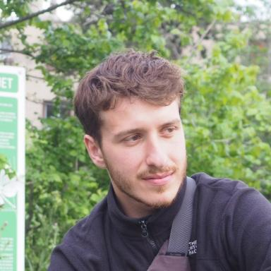 Louis Aureglia

Identifiants chercheurs

- IdHAL : louis-aureglia
- ORCID : 0000-0001-9129-5016

Publications

Article dans une revue (2)

The Palms of South-east Madagascar: Fort Dauphin as a Ravenea Hotspot
Louis Aureglia,Mijoro Rakotoarinivo,Bruno Vila
Palms, 2025, 69 (4), pp.161-176
Article dans une revue
hal-05505023v1
First observations of Rumina paivae Lowe, 1861 (Mollusca, Gastropoda) in the south-east of France, based on taxonomic clarifications
Louis Aureglia,Jean-Baptiste Guy,Magali Deschamps-Cottin,Bruno Vila
Biodiversity Data Journal, 2023, 11
Article dans une revue
hal-04145039v1

Communication dans un congrès (2)

Preliminary observations on the taxonomy of Ravenea in Madagascar
Louis Aureglia,Bruno Vila,Laurent Hardion
Meeting of the European Network of Palm Scientists (EUNOPS) – EUNOPS-2025, Cambridge University Botanic Garden ; Royal Botanic Gardens, Kew, May 2025, Cambridge, United Kingdom
Communication dans un congrès
hal-05505480v1
Rumina paivae Lowe (1860) - Stylommatophora, Subulinidae - existe-t-il et est-il présent dans le Sud-Est de la France ?
Louis Aureglia,Bruno Vila
3ème Colloque national de Malacologie continentale, Oct 2023, Besançon (France), France. p. 67-72
Communication dans un congrès
hal-05504908v1

